- 1_ voilà j'ai lancé la commande man

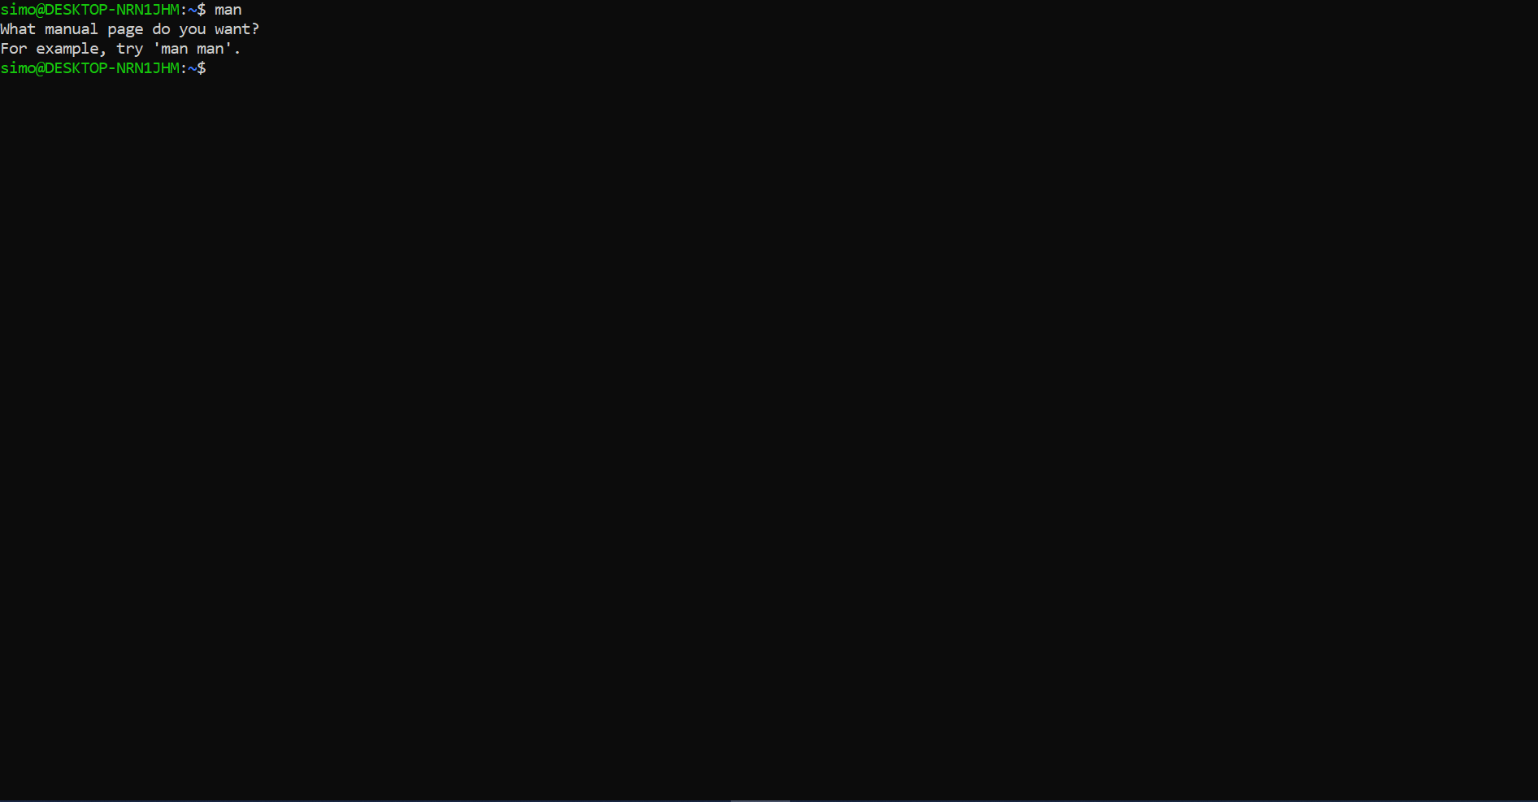

- 2_l'interpréteur demandait” what manual page do you want”, d'essayer "man man"

3_ lancement la commande "man ls"
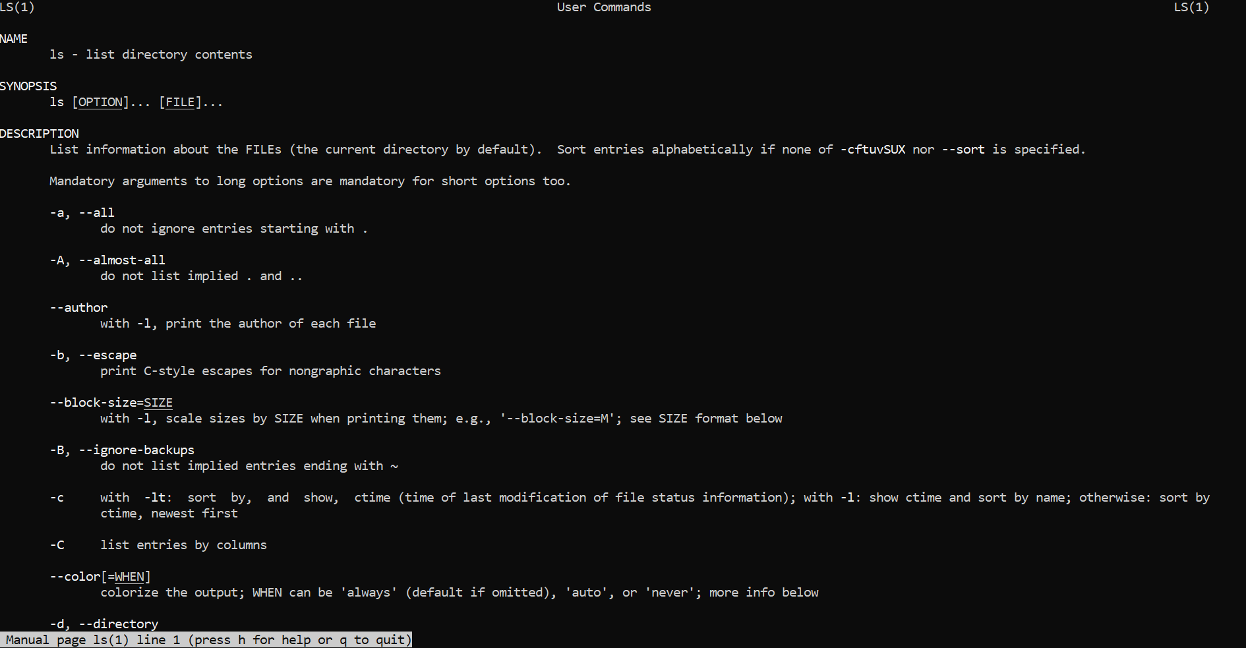

- 4_On a essayé les touches suivante : « espace » « entrée » « b » « G » « p » « / » « n » « q »

- 5_

- 6_ "ls","ls -l","ls -h","ls -l -h","ls -lh". 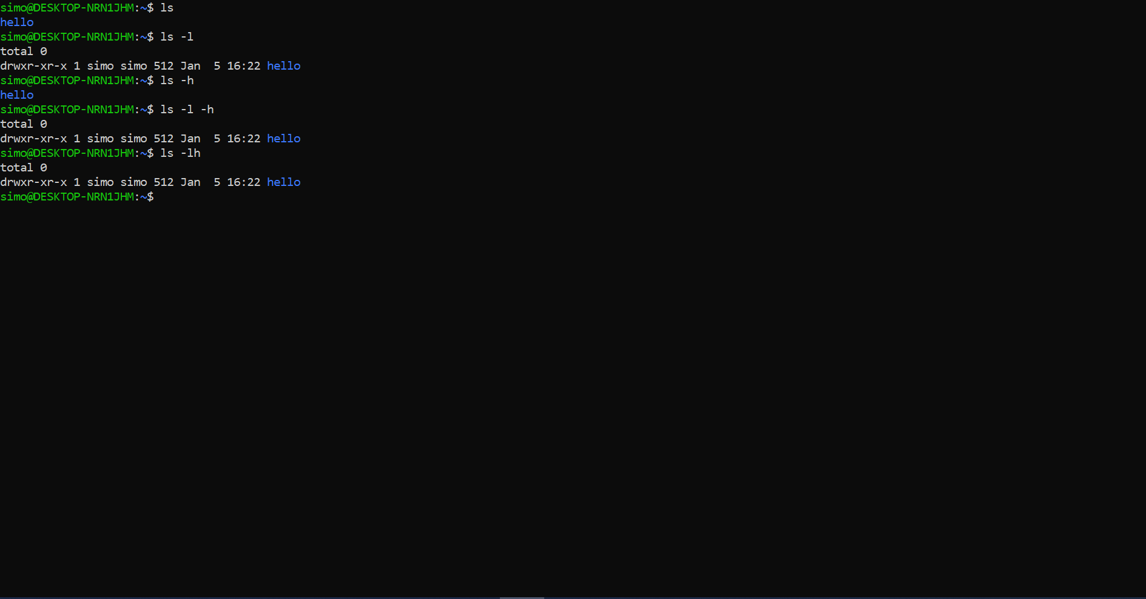

- 7_« ls –lct » « ls –a » « ls /etc/ » « lsusb » « ls --color »
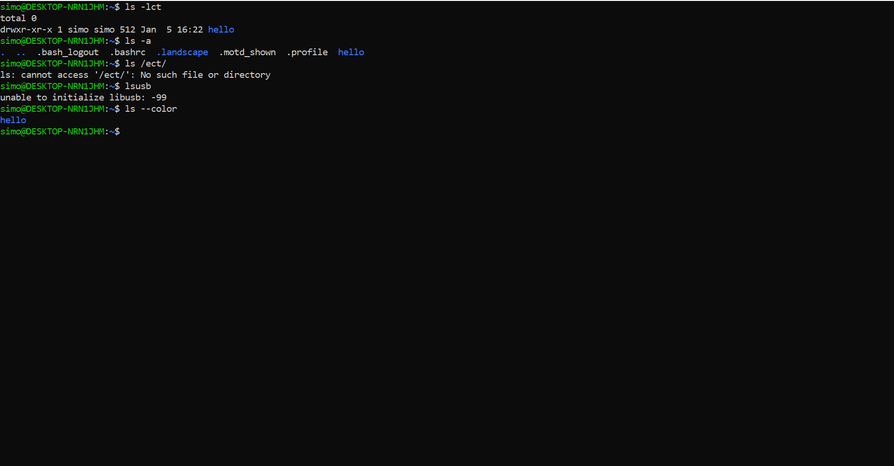

- 8_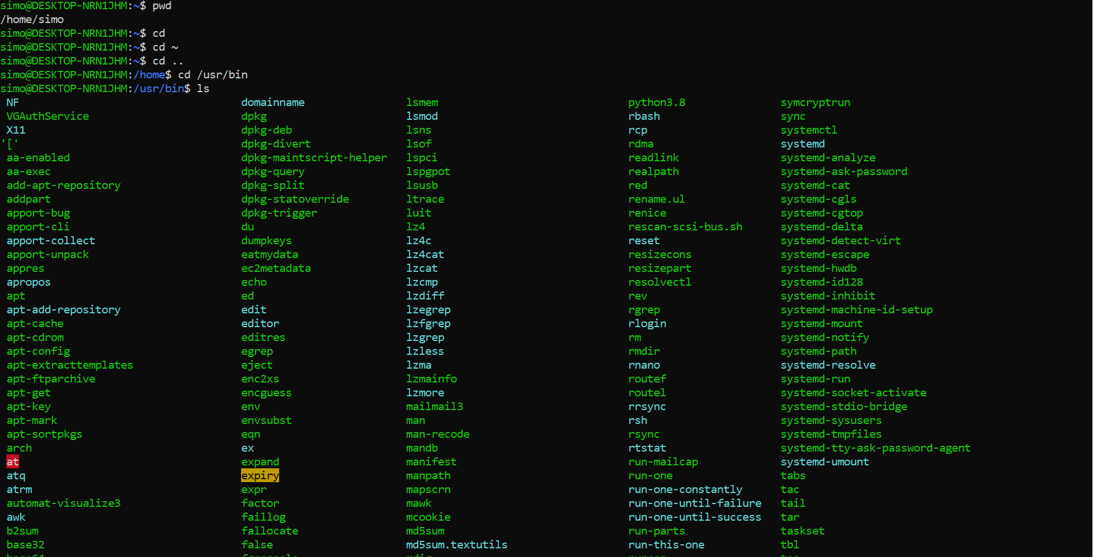

- 9_

- 10_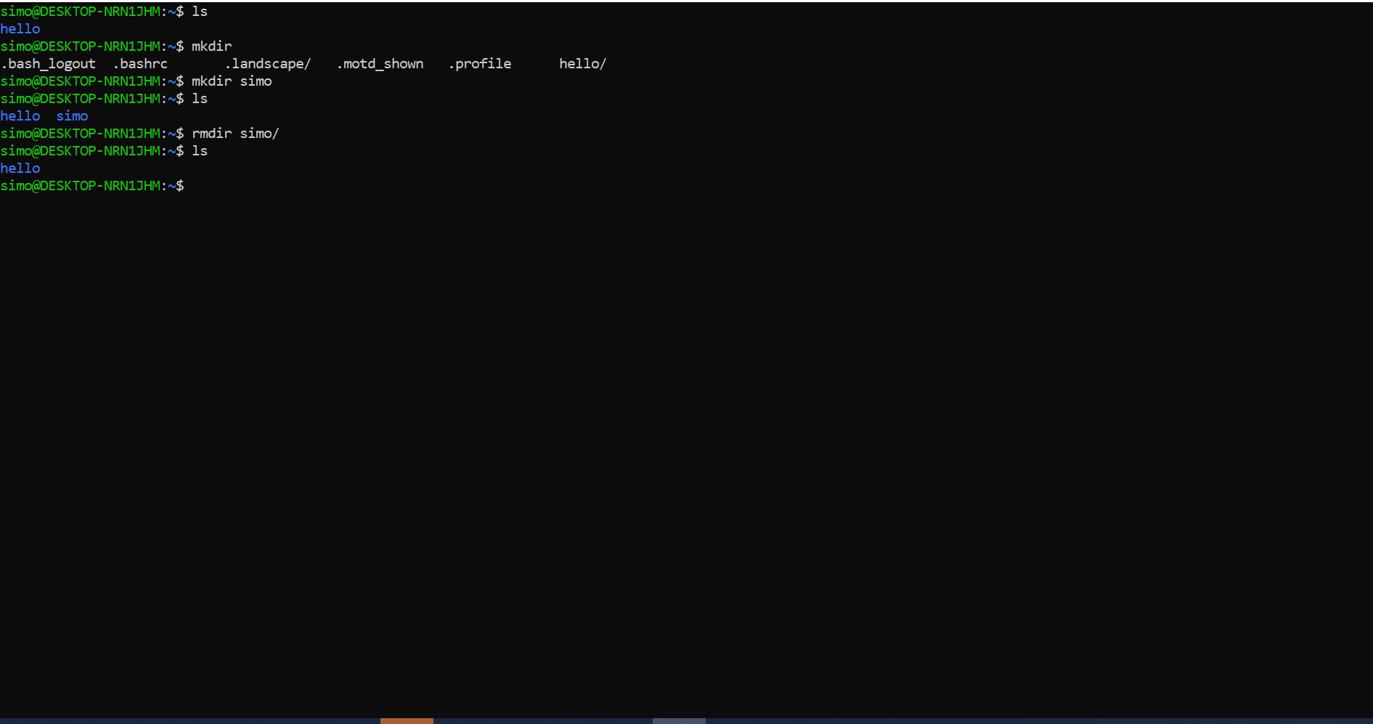

- 11_

- 12_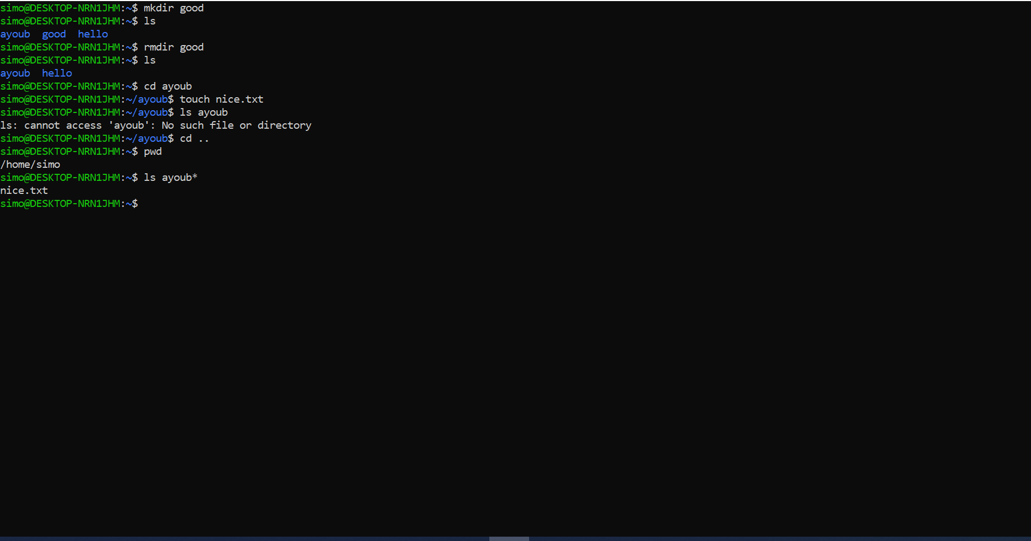

- 13_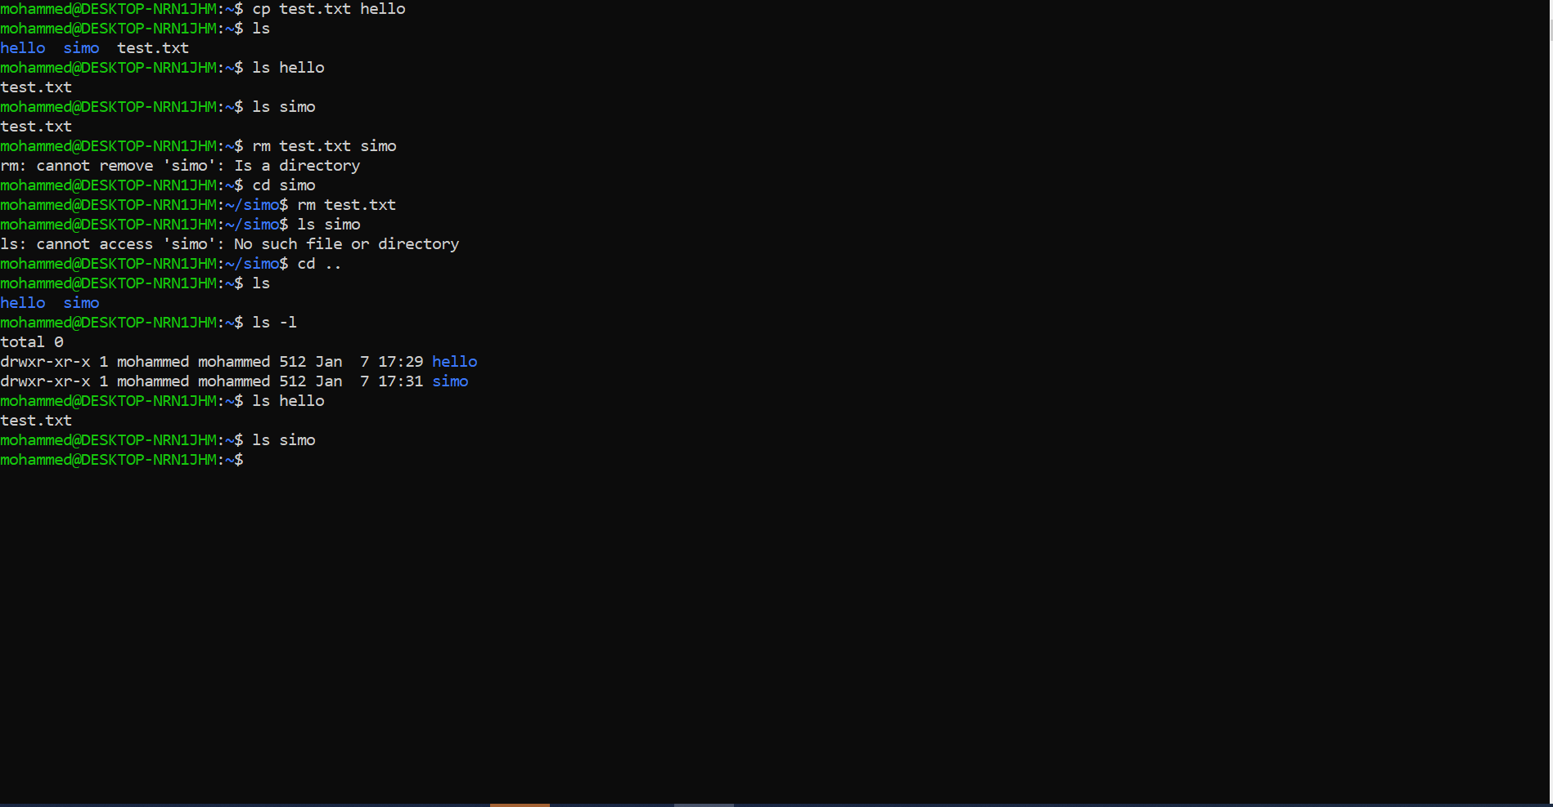

- 14_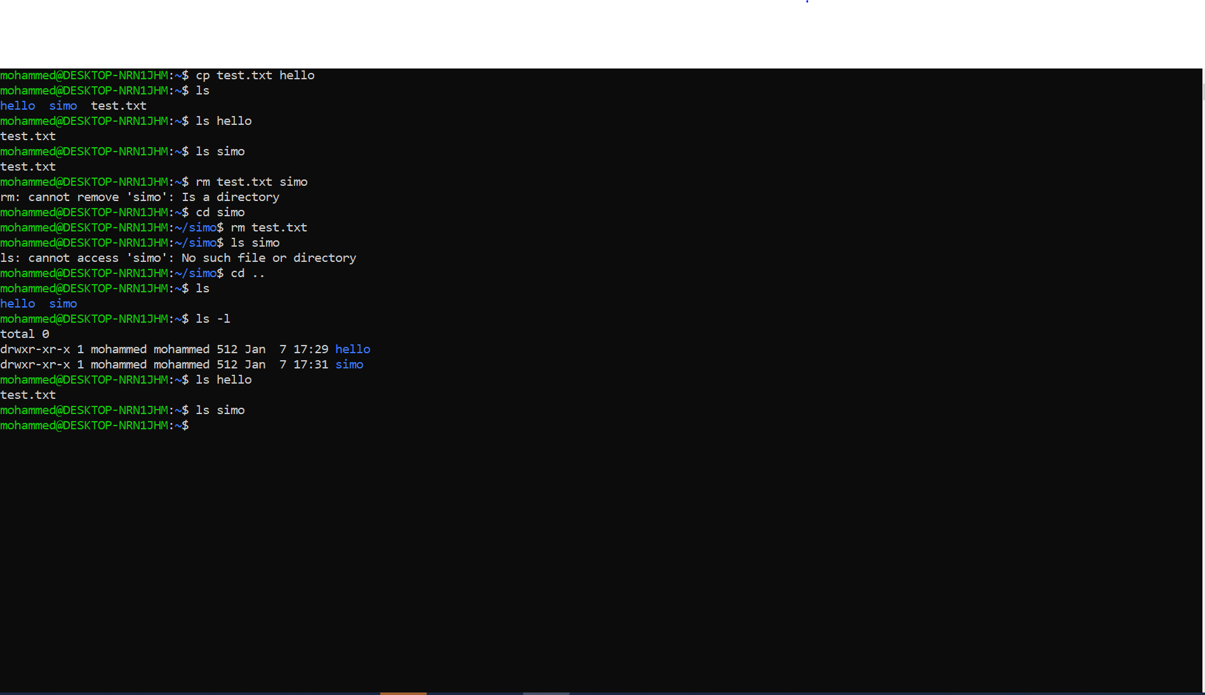

- 15_